п.Чокурдах, Аллаиховский улус
Муниципальное дошкольное образовательное учреждение
ЦРР-д/с «Олененок»

Конспект открытого занятия в подготовительной группе

«Воздух-невидимка»

Выполнила: Рожина Сардана Валерьевна.

Апрель 2023г.

Конспект открытого занятия в подготовительной группе по экологии — «Воздух-невидимка»

Область: Познание.
Интеграция областей: «Коммуникация», «Социализация».

Цель: Способствовать расширению знаний детей о свойствах воздуха: прозрачность, невидимость, легкость. Развивать способности устанавливать причинно-следственные связи на основе элементарного эксперимента и делать выводы.

Программное содержание:
Продолжать учить детей во время опытов соблюдать правила безопасности.
Развивать мышление, память, речь, интерес к познавательной деятельности.
Вызвать интерес к совместному выполнению заданий, создать доброжелательный настрой.
Воспитывать любознательность, взаимопомощь, бережное отношение к окружающей среде.
Познакомить детей с нетрадиционной техникой рисования воздухом.

Ход занятия:

В: Ребята, сегодня на занятие к нам пришли гости. Давайте поздороваемся. (Приветствие детей)
В: А сейчас предлагаю встать в круг и поздороваться друг с другом.
(Игра на общение)
Станем рядышком, по кругу.
Скажем «Здравствуйте!» друг другу.
Нам здороваться ни лень:
Всем «Привет!» и «Добрый день!»;
Если каждый улыбнётся —
Утро доброе начнётся.— ДОБРОЕ УТРО!!!

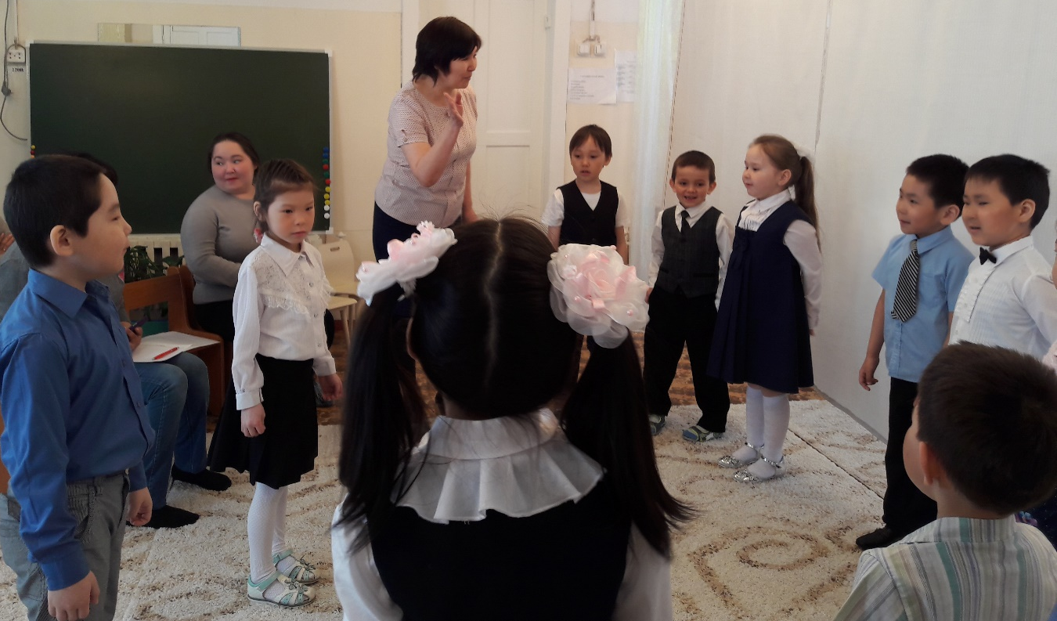

В: Ребята, внимательно послушайте и отгадайте загадку:

Через нос проходит в грудь,
И обратный держит путь.
Он невидимый, но все же,
Без него мы жить не можем.
Он нам нужен, чтоб дышать,
Чтобы шарик надувать.
С нами рядом каждый час,
Но невидим он для нас. (воздух)
В: Молодцы! Для чего нам нужен воздух? (Дышать) Сделайте глубокий вдох, выдох.
В: Вы знаете сколько человек может прожить без еды?, А без воды? (несколько дней) А без воздуха? (не больше 5 минут).
В: Кому еще нужен воздух? (рыбам, животным, растениям).
В: Сегодня мы с вами поговорим о воздухе как настоящие ученые-исследователи. Учёные работают в помещении, где много приборов для опытов, а как это помещение называется? (Лаборатория).
В: В лаборатории надо соблюдать определенные правила: соблюдать тишину, ничего не трогать, не перебивать, не мешать друг другу, работать тихо, аккуратно, внимательно. Сегодня я для вас организовала небольшую лабораторию в зале.
В: Давайте отправимся в нашу лабораторию, проводить опыты (шагаем по кругу, затем идем до столов)
Чтоб природе другом стать,
Тайны все её узнать,
Все загадки разгадать
Научиться наблюдать,
Будем вместе развивать качество — внимательность,
А поможет всё узнать
Наша наблюдательность.

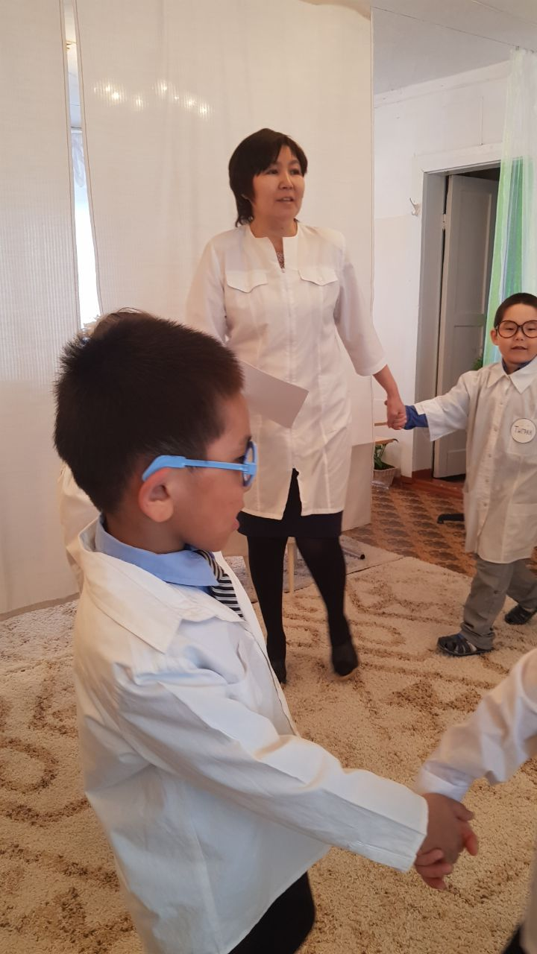

В: Вот мы очутились в самой настоящей научной лаборатории. Садитесь за столы. (дети садятся).

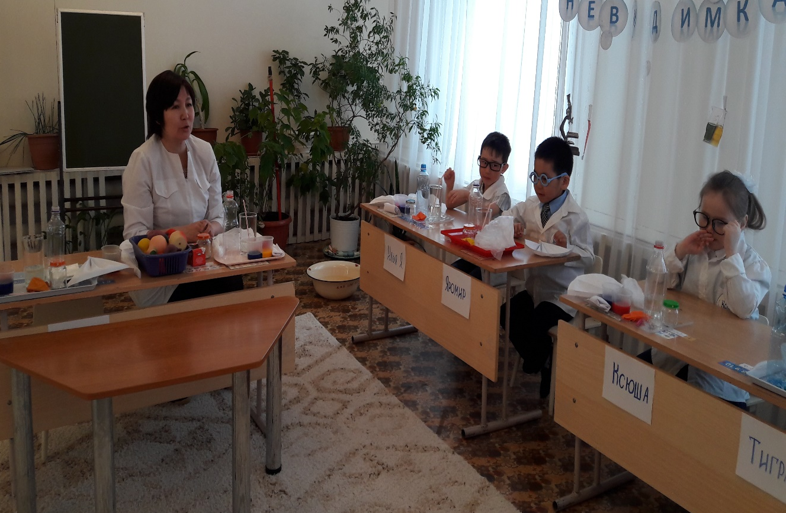

В: В основу воздуха, которым мы дышим каждый день, входят два газа: Кислород. Углекислый газ. Какой газ мы вдыхаем и какой выдыхаем? Мы вдыхаем кислород, выдыхаем углекислый газ. Но откуда берется кислород? (Ответы детей). Основной источник выработки кислорода – зеленые растения. Для растений углекислый газ является «пищей». Они перерабатывают углекислый газ в кислород.
В: Каким воздухом полезно дышать? (Чистым). Что необходимо делать, чтобы воздух был чистым?
В: Наверное, все замечали, как становится легко дышать, когда попадаешь на природу, расположенную далеко от города. Так где (в каких местах) находится полезный, чистый воздух? В лесах, особенно сосновых. В горах. Около моря. Воздух в этих местах обладает полезными для организма свойствами.
В: Что загрязняет чистый воздух?
В: Ребята, вы знаете, как можно поймать воздух? Подумайте. (ответы детей) .

Эксперимент № 1 «Как поймать воздух? »

В: Возьмите со стола целлофановые пакеты и попробуйте поймать воздух.
В: Закрутите пакеты. Что произошло с пакетами? Что в них находится? Какой он? Вы его видите?
В: Хорошо! Давайте проверим. Возьмите острую палочку и осторожно проколите мешочек. Поднесите его к лицу и нажмите на него руками. Что вы чувствуете?

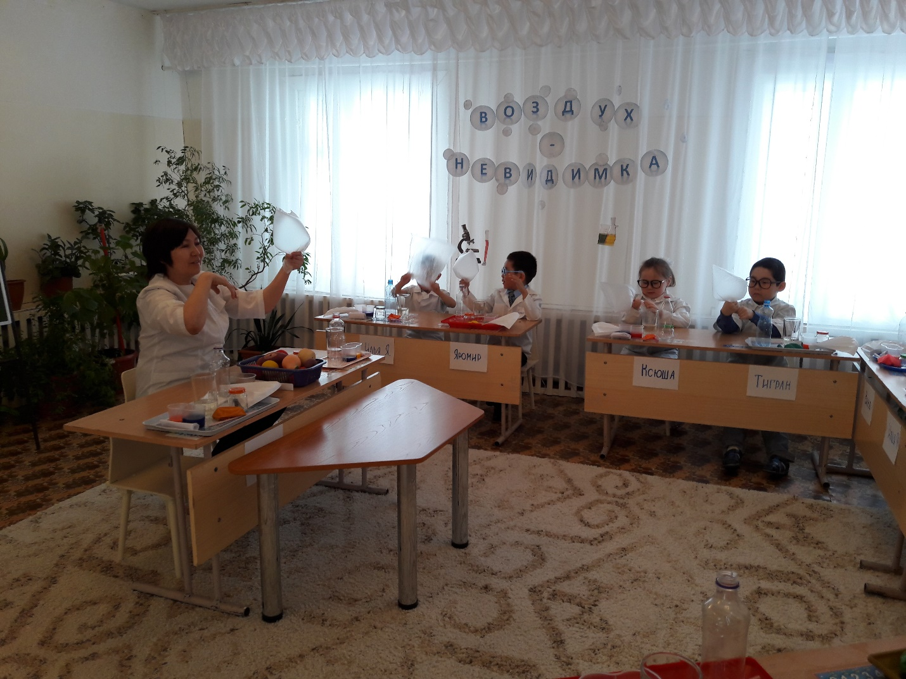

Вывод: воздух прозрачный, бесцветный, воздух можно почувствовать.

В: А вы знаете как можно увидеть воздух? (ответы детей)

Эксперимент № 2 «Видим воздух, при помощи трубочки и ёмкости с водой»

В: Нужно взять трубочку, опустить один конец в воду, а в другой подуть.
В: Что вы увидели? (Пузырьки воздуха).

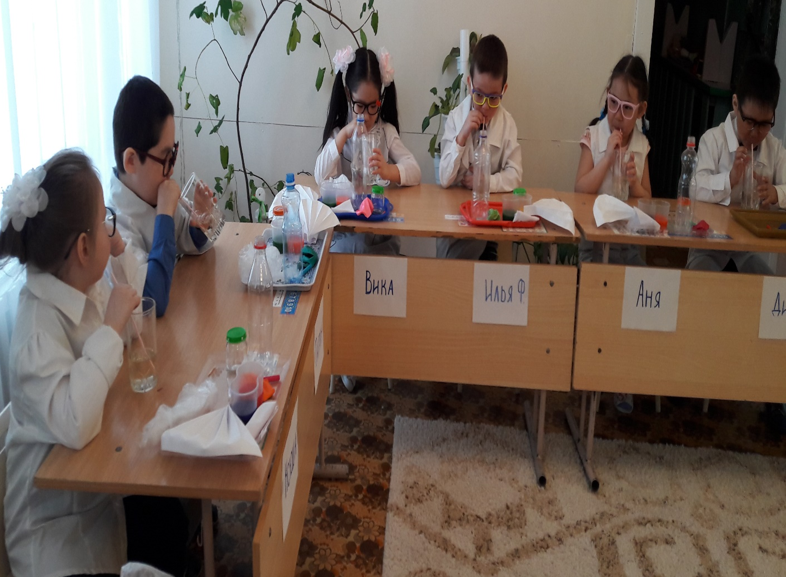

Вывод: С помощью трубочки и ёмкости с водой увидели воздух.

В: Можно ли услышать воздух? Как его можно услышать? (ответы детей)

Эксперимент № 3 «Слышим воздух»

В: Если подуть в бутылочку, крышки от фломастера и шарика.
В: Возьмите по бутылочке, крышечке и подуйте с краю. Что вы слышите? Звук, воздух.
С помощью чего мы услышали воздух? (Нам помогли бутылочки, крышки от фломастера и шарик).

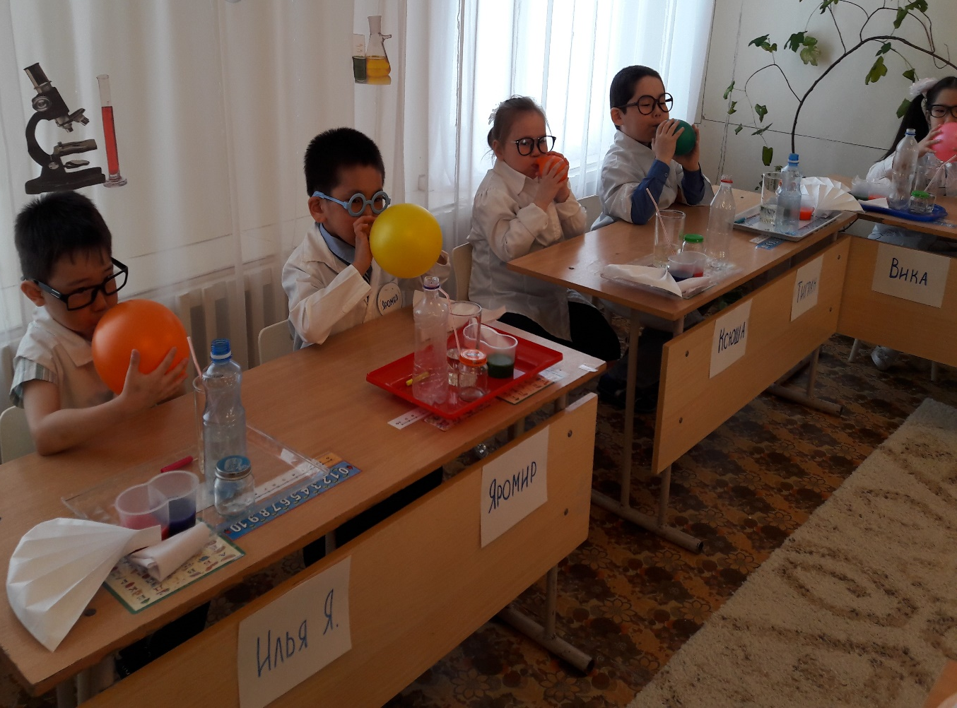

Вывод: воздух можно услышать разными способами.

В: А какие в природе мы слышим звуки, которые переносит воздух? Когда дует ветер, он гонит воздух, и так можно услышать различные звуки воздуха (свист, вой, шелест листвы).
Ветер – это движение воздуха.

В: Хотите устроить ветер?
В: Мы с вами тоже можем сделать небольшой ветерок при помощи веера (машут веерами, помахать сначала на себя, потом друг на друга)

В: А можно почувствовать запах воздуха? (ответы детей)

Эксперимент № 4 «Узнай по запаху»

В: Сам воздух не имеет запаха, но может запахи переносить. По запаху, перенесенному из кухни, мы догадываемся, какое блюдо там приготовили.
В: Посмотрите, что вы видите в этих баночках? (ничего, там воздух). Да,
действительно там воздух, но не простой, а с запахом. Откройте и угадайте какой запах распространяет воздух.
Вы замечательно справились. Молодцы!

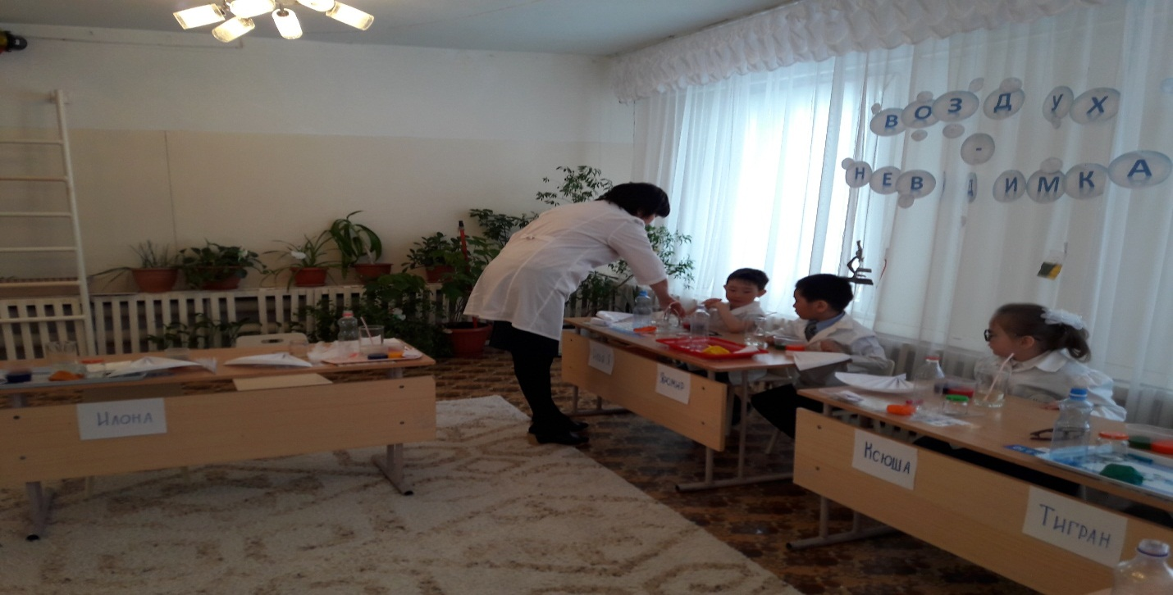

Вывод: Воздух не имеет запах. Воздух распространяет и переносит другие запахи.

Эксперимент № 5 «Имеет ли воздух вес? »

В: Это мы сейчас проверим.
В: На столе разложены предметы: резиновая игрушка, кусок резины
В: Возьмем кусочек резины и опустим его в воду. Он утонул. А теперь опустим в воду резиновую игрушку. Она не тонет.
Почему? Ведь игрушка тяжелее кусочка резины? Что внутри игрушки?
(воздух)

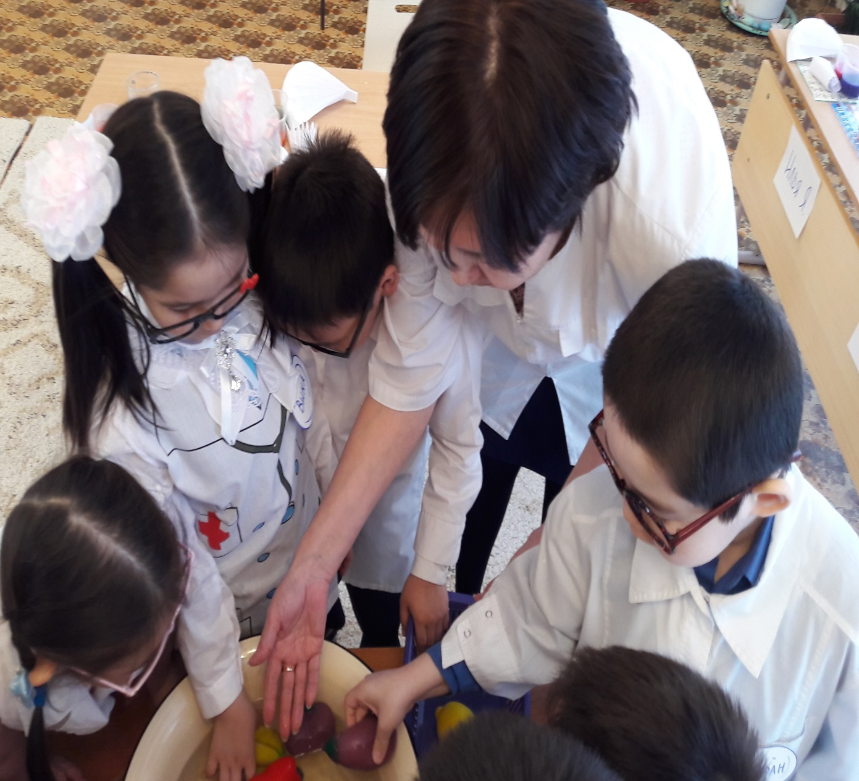

Вывод: воздух имеет вес, но он легче, чем вода.

Физкультминутка:

Воздух-невидимка (руки вверх вправо-влево)
Выходи гулять (зовут)
Воздух-невидимка (руки вверх вправо-влево)
Как тебя поймать? (Хлопки)
Если быстро-быстро в поле убегу (бег на месте)
Чистого-пречистого воздуха найду (потирают руки)
Если вместе с дедушкой по лесу пойду (шаг на месте)
Самого полезного воздуха найду (руки накрест к плечам)
Если вместе с папой в горы я пойду (тянут вверх на носочки)
Самого кристального воздуха найду (фонарики)

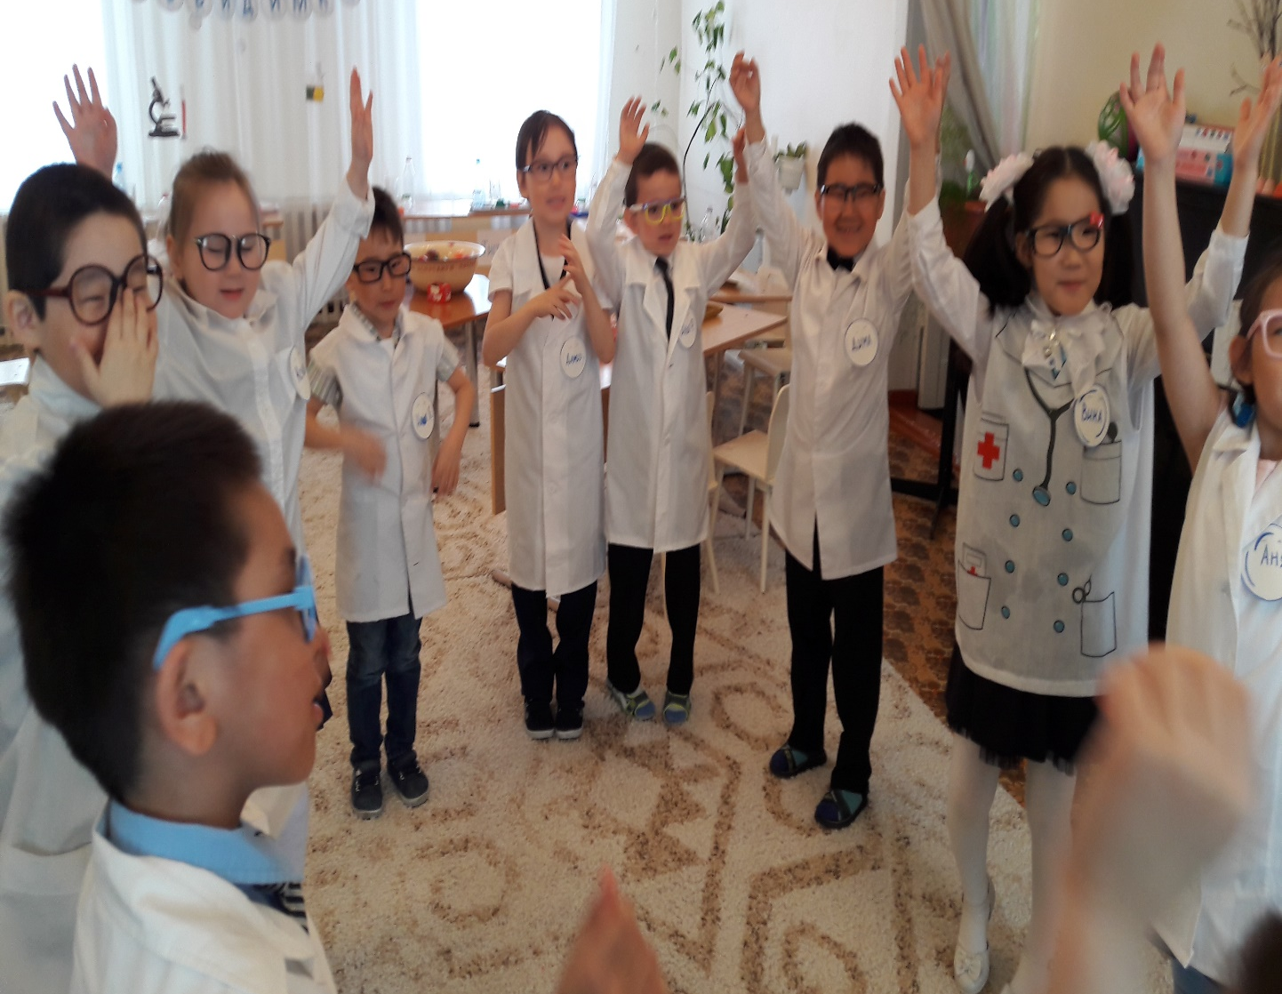

В: Ребята, а вы знаете что воздухом можно рисовать?
В: Хотите попробовать?(ответы детей).

В: Сейчас мы с вами попробуем при помощи воздуха, красок и трубочки рисовать. (показываю технику рисования).

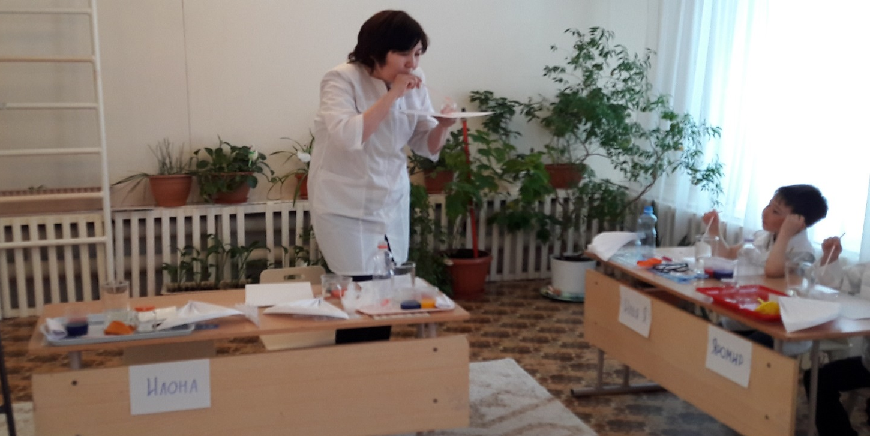

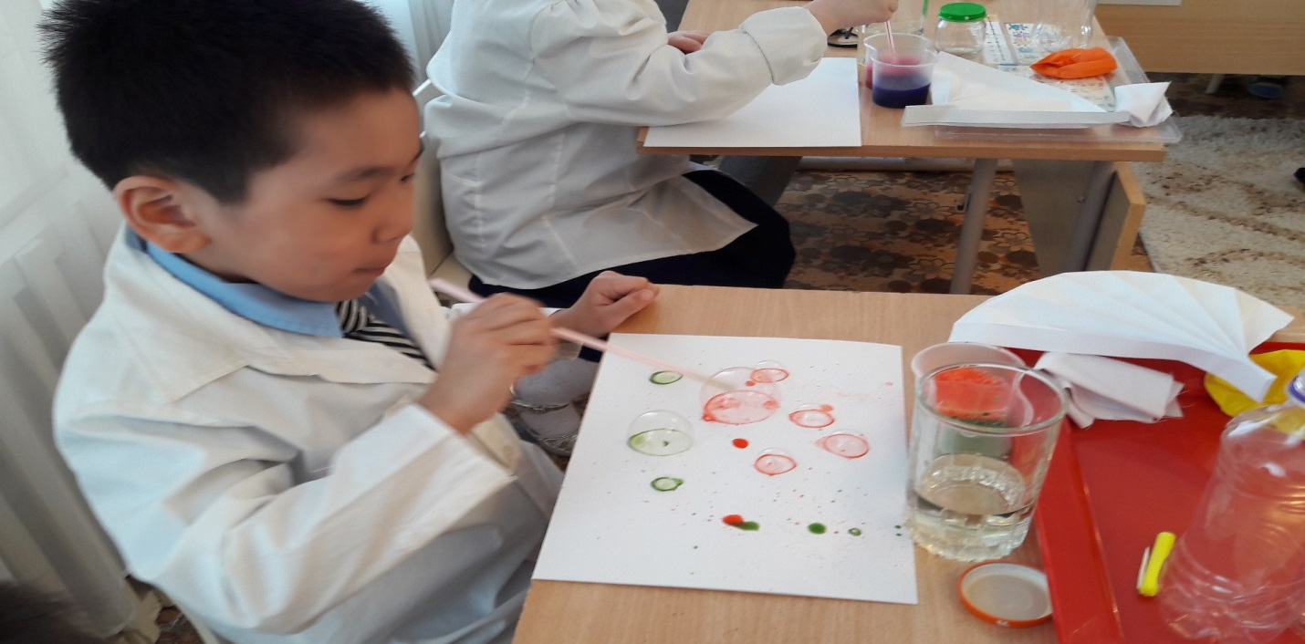

Вывод: с помощью трубочки и цветных красок нарисовали воздушные шарики.

В: А теперь нам пришла пора возвращаться из лаборатории в детский сад. Встанем потихонечку.
Вокруг себя обернемся,
немного пройдёмся
и в детский сад вернёмся.

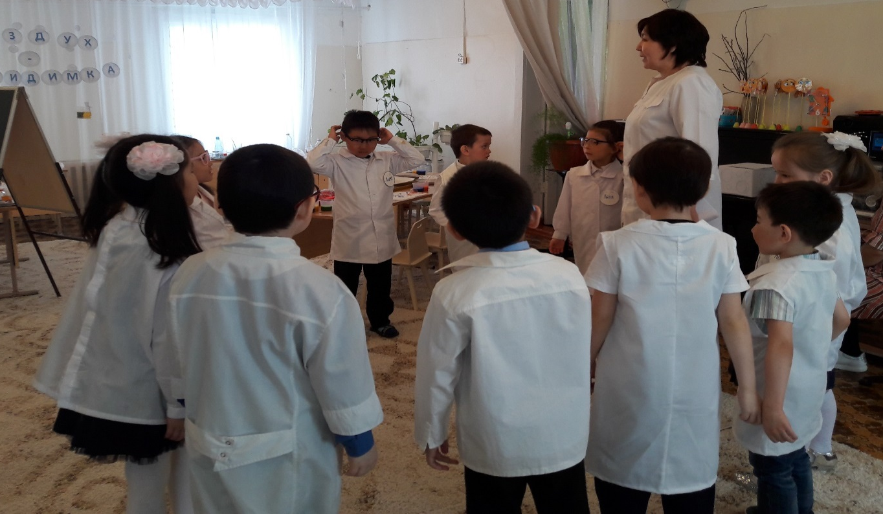

В: Ребята, где мы с вами сегодня были? Что мы с вами делали в лаборатории? О чём говорили?
В: Мы сегодня провели множество опытов. А скажите вам понравилось проводить опыты? (ответы детей)
В: Какой опыт вам показался интересным больше всего?
В: Что вы сегодня узнали нового?
Вы сегодня узнали, что воздух бывает самым разным, и вы мне назовете, каким же он может быть.
Если мы не видим воздух, значит он какой? (Невидимый)
Если сквозь воздух мы видим все предметы, значит он какой? (Прозрачный)
Если он не имеет цвета, значит он какой? (Бесцветный)
В лесу воздух, какой? (Чистый)
А около завод воздух, какой? (Грязный)

Мы с вами сегодня на занятие много узнали о свойствах воздуха и давайте вспомним стихотворение:
Он-прозрачный невидимка, легкий и бесцветный газ.
Невесомою косынкой
Он укутывает нас
Он в лесу-густой, душистый
Пахнет свежестью смолистой,
Пахнет дубом и сосной.
Летом он бывает теплым,
Веет холодом зимой,
Когда иней красит стекла
И лежит на них каймой,
Мы о нем не говорим.
Просто мы его вдыхаем-Он ведь нам необходим!

В: Ребята, у меня для вас есть небольшой сюрприз.
Оказывается в воздухом ещё можно и поиграть, а помогут в этом вот такие игрушки сделанные своими руками.
Игра называется «Шарик в воздухе»
(Дети дуют через трубочку шарик, звучит музыка.)

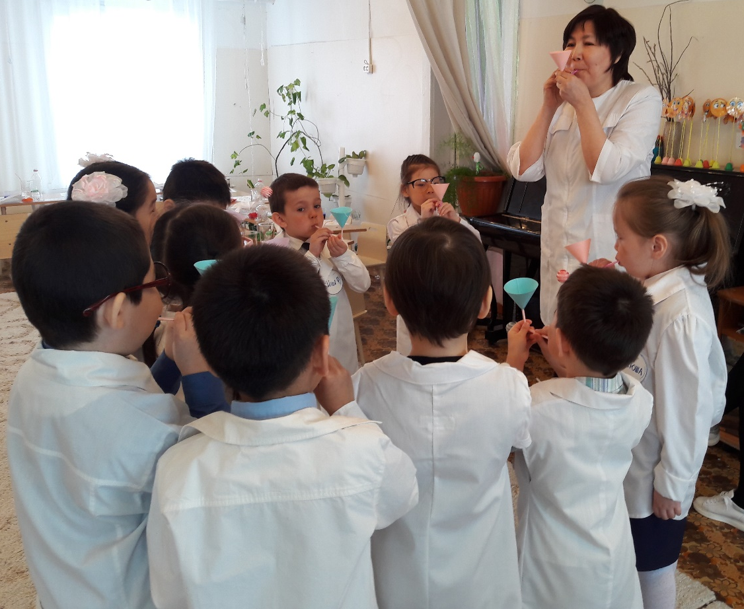

Наше занятие подошло к концу, вы все были внимательными, активными.
Молодцы, ребята!

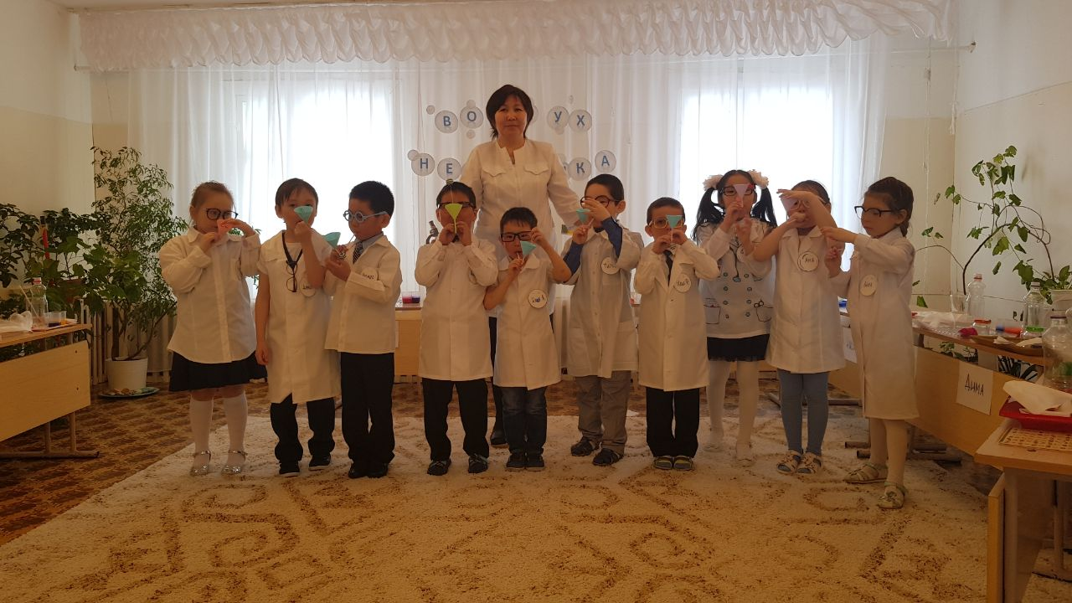

Анализ занятия.
Мною проведено занятие в подготовительной группе из образовательной области «Познание» с интеграцией областей: «Коммуникация», «Социализация».
Была поставлена основная цель: Способствовать расширению знаний детей о свойствах воздуха: прозрачность, невидимость, легкость, сила.
Для достижения цели занятия я использовала методы: эксперимент, беседа, сравнение, наблюдение. Дети учились устанавливать причинно-следственные связи на основе элементарного эксперимента и делать выводы. Я считаю, что цель была достигнута, дети усвоили основные свойства воздуха.
Во время опытов учила ребят соблюдать правила безопасности, способствовала развитию мышления, памяти, речи, ввела новые понятия и слова: лаборатория; поддерживала интерес к познавательной деятельности при помощи создания проблемных ситуаций.
На протяжении всей деятельности старалась вызвать интерес к совместному выполнению заданий, создать доброжелательный настрой.
При помощи наводящих вопросов поддерживала любознательность, призывала к бережному отношению к окружающей среде.
Развитию творчества способствовало знакомство детей с нетрадиционной техникой рисования воздухом.
Считаю, что образовательная деятельность была результативной, задачи, которые ставила перед собой, выполнены, цель достигнута.

Используемая литература:

1. Опытно-экспериментальная деятельность в ДОУ. Конспекты занятий / сост. Н. В. Нищева. – СПб.: ООО
«ИЗДАТЕЛЬСТВО-ПРЕСС»,2019.
2. Окружающий мир:
Интегрированные занятия с детьми 4-7 лет / авт. –сост. М. П. Костюченко. – Изд. 2-е, перераб. – Волгоград: Учитель.
3. Дыбина О.В., Рахманова Н.П., Щетинина В.В. Неизведанное рядом.
Опыты и эксперементы для дошкольников / Под ред. О.В. Дыбиной. – М. : Издательство «Сфера», 2019.

